ICS 67.120.10
CCS X 22
团 体 标 准

T/CAI 1xx-2022
新疆褐牛牛肉
Xinjiang brown cattle beef
（征求意见稿）

2022-XX-XX 发布 2022-XX-XX 实施

中国农业国际合作促进会 发 布

前 言
本文件按照GB/T 1.1—2020《标准化工作导则 第1部分：标准化文件的结构和起草规则》的规定起草。
请注意本文件的某些内容可能涉及专利。本文件的发布机构不承担识别专利的责任。
本文件由伊犁州畜牧总站提出。
本文件由中国农业国际合作促进会归口。
本文件起草单位：伊犁州畜牧总站、
本文件主要起草人：

新疆褐牛牛肉
  - 范围
本文件规定了新疆褐牛牛肉的术语和定义、生产范围、自然环境、要求、检验方法、检验规则、标识、包装、运输及贮存要求。
本文件适用于新疆维吾尔自治区行政区域内生产的褐牛牛肉产品。
  - 规范性引用文件
下列文件中的内容通过文中的规范性引用而构成本文件必不可少的条款。其中，注日期的引用文件，仅该日期对应的版本适用于本文件；不注日期的引用文件，其最新版本（包括所有的修改单）适用于本文件。
GB/T 191 包装储运图示标志
GB 2707 食品安全国家标准 鲜（冻）畜、禽产品
GB 2762 食品安全国家标准 食品中污染物限量
GB 2763 食品安全国家标准 食品中农药最大残留限量
GB 5009.3 食品安全国家标准 食品中水分的测定
GB 5009.5 食品安全国家标准 食品中蛋白质的测定
GB 5009.92 食品安全国家标准 食品中钙的测定
GB 5009.124 食品安全国家标准 食品中氨基酸的测定
GB 5009.228 食品安全国家标准 食品中挥发性盐基氮的测定
GB/T 9695.19 肉与肉制品 取样方法
GB 12694 食品安全国家标准 畜禽屠宰加工卫生规范
GB 31650.1 食品安全国家标准 食品中41种兽药最大残留限量
GB/T 34343 农产品物流包装容器通用技术要求
NY/T 3383 畜禽产品包装与标识
JJF 1070 定量包装商品净含量计量检验规则
DB65/T 4443 新疆褐牛冷鲜牛肉生产技术规范
DB65/T 3794 新疆褐牛胴体分级与分割
DB65/T 3276 新疆褐牛草原放牧饲养管理规程
DB65/T 3280 新疆褐牛舍饲饲养管理
  - 术语和定义
下列术语和定义适用于本文件。

新疆褐牛 Xinjiang brown cattle
是我国于1983年育成的乳肉兼用牛。其毛色为褐色、深浅不一，体型较大，体质结实健壮，遗传性能稳定，适应山地、草原放牧，在新疆地区分布广泛。

新疆褐牛牛肉 Xinjiang brown cattle beef
在新疆维吾尔自治区行政区域范围内养殖，产品质量符合本文件要求的新疆褐牛牛肉。

鲜牛肉
将严格执行兽医卫生检疫制度屠宰后的胴体迅速进行冷却处理，使胴体内部温度在 24h 内降为（0～4）℃，从屠宰、加工、流通直到消费者，肉内中心温度始终保持在（0～4）℃的生牛肉。

冻牛肉
经快速、深度冷冻（一般采用-28℃以下的温度），使肉中大部分水冻结成冰，并在-18℃左右贮藏的牛肉。
  - 生产范围
新疆褐牛牛肉生产范围为新疆维吾尔自治区全境，地理坐标为北纬34°25ˊ~48°10ˊ，东经73°40ˊ~96°18ˊ。新疆褐牛牛肉的生产范围示意图见附录A。
  - 自然环境
  - 地理特征
新疆褐牛所在地域，海拔高度起伏不一，地形以丘陵、低山、平坝及草原地带为主。土壤多为砂性壤土，土壤有机成分含量高、肥沃、透气性好，pH值在5.0~5.5之间，有机质含量1.6%～2.5％，速效磷含量在50ppm～79ppm，速效钾含量在126ppm～150ppm。
    - 气候特征
新疆褐牛生长地域为温带大陆性气候，日照充足，四季分明，日照时间充足，昼夜温差大，降水量少，该地区年均气温≥5.4℃，无霜期≥149d，年日照时数为2550h～3500h，日均光照8h～10h，年平均降水量≥417.6mm。
    - 水源特征
境内分布有塔里木河、伊犁河、额尔齐斯河、玛纳斯河、乌伦古河、开都河等500多条河流，水质清澈、无污染。年地表水资源量793×10⁸m³，总径流量884×10⁸m³ ，湖泊总面积达9700 km²。地下水补给源丰富，储量约为47亿m³，河流平均pH值≥6.5。
  - 要求
    - 生产管理
      - 养殖管理
应符合DB65/T 3276 或DB65/T 3280 的规定。
      - 生产技术
应符合DB65/T 4443 的规定。
      - 生产卫生
应符合GB 12694 的规定。
    - 质量分级
应符合DB65/T 3794 的规定。
    - 感官指标
感官指标应符合表1的规定。
表1 感官指标

项 目 | 鲜牛肉 | 冻牛肉（解冻后）
色泽 | 肌肉有光泽，色鲜红或深红；脂肪呈乳白或淡黄色 | 肌肉色鲜红，有光泽；脂肪呈乳白或微黄色
粘度 | 外表微干或有风干膜，不粘手 | 肌肉外表微干或有风干膜，或外表湿润，不粘手
弹性（组织状态） | 指压后的凹陷可恢复 | 肌肉结构紧密，有坚实感，肌肉纤维韧性强
气味 | 具有鲜牛肉正常的气味 | 具有牛肉正常的气味
肉眼可见异物 | 不得带有伤斑、血淤、血污、碎骨、淋巴结、浮毛或其他杂质

    - 理化指标
理化指标应符合表2的规定。
表2 理化指标

项 目 | 指标
水分/% ≤ | 77
挥发性盐基氮/(mg/100g) ≤ | 15
蛋白质/(g/100g ) ≥ | 23.5
钙/(mg/100g ) ≥ | 2.2
氨基酸/(g/100g ) ≥ | 4.8

    - 安全指标
应符合GB 2762 、 GB 2763 、GB 31650.1 的规定。
    - 净含量
应符合 《定量包装商品计量监督管理办法》 的规定。
  - 检验方法
    - 感官检验
在自然光线下，凭感官检验色泽、粘度、弹性（组织状态）、气味、异物等。
    - 理化检验
      - 水分
测定按GB 5009.3 的测定方法执行
      - 挥发性盐基氮
测定按GB 5009.228 的测定方法执行。
      - 蛋白质
测定按GB 5009.5 的测定方法执行。
      - 钙
测定按GB 5009.92 的测定方法执行。
      - 氨基酸
测定按GB 5009.124 的测定方法执行。
    - 安全指标
按照 GB 2762 、GB 2763、GB 31650.1的规定执行。
    - 净含量
按照 JJF 1070 的规定执行。
  - 检验规则
    - 组批
以同一产地、同一班次、同一种类的产品作为一个检验批次。
    - 抽样
按照 GB/T 9695.19 规定执行。
    - 交收检验
每批次产品交收前，生产单位都应进行交收检验。交收检验合格，产品方可交收。检验项目为感官、分级、包装、标志。
    - 型式检验
型式检验项目为6.2~6.6条规定的全部要求，有下列情形之一者应进行型式检验：
- 每年第一批出栏、屠宰的新疆褐牛；
- 因人为或自然因素使生产环境发生较大变化时；
- 交收检验差异较大时；
- 国家市场监督机构或主管部门提出型式检验要求时。
    - 判定规则
经检验质量分级（6.2）按DB65/T 3794 的规定执行，感官要求（6.3）、理化指标（6.4）、净含量（6.6），有一项不合格的，可加倍取样复检，复检仍不合格，即判该批产品不合格。安全指标（6.5）有不符合项时，即判该批产品不合格，不得复检。
  - 标识、标志、包装、运输、贮存
    - 标识、标志
产品包装标识符合GB/T 191、NY/T 3383 的规定。
    - 包装
产品包装应符合GB/T 34343、NY/T 3383 的规定，包装材料应符合食品安全国家标准的相关规定。
    - 运输
      - 鲜分割牛肉运输过程中环境温度应保持在0℃～4℃，产品中心温度应控制在4℃以下。
      - 冻分割牛肉运输过程中环境温度应低于-18℃。
    - 贮存
9.4.1 产品应贮存在清洁卫生的场所，不应与有毒有害、有异味、易挥发的物品同处存。
9.4.2 鲜分割牛肉应在0℃～4℃的条件下贮存。
9.4.3 冻分割牛肉应在低于-18℃的冷藏库内贮存，冷藏库温度一昼夜波动不应超过±1℃。

附 录 A
（资料性）
新疆褐牛牛肉生产范围示意图

新疆褐牛牛肉生产范围示意图见图 A.1。
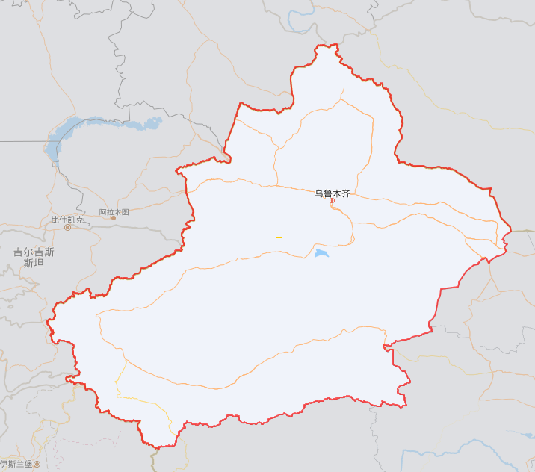

图 A.1 新疆褐牛牛肉生产范围示意图

